RESUMEN

TEMA: Búsqueda de la información deficiente por parte del Ayuntamiento de Ecatepec de Morelos.

CASO: Una persona solicitó información diversa relativa a la venta de un helicóptero propiedad del Municipio.
En respuesta, el Secretario del Ayuntamiento informó que no encontró ningún acta de cabildo en la que se haya autorizado la venta de un helicóptero.

RESOLUCIÓN. En virtud de que la solicitud de información no se turno a todas las áreas que de acuerdo a sus facultades y atribuciones eventualmente cuenten con la información solicitada, se ordenó realizar una búsqueda exhaustiva y razonable de lo solicitado, a efecto de garantizar el derecho de acceso a la información del particular; toda vez que existen indicios y hechos notorios para determinar que el Sujeto Obligado pretende vender o ha vendido el helicóptero señalado en la solicitud de información.

PUNTOS RESOLUTIVOS:
PRIMERO. Resultan fundadas las razones o motivos de inconformidad hechos valer en el recurso de revisión 01083/INFOEM/IP/RR/2021, en términos de los Considerandos QUINTO y SEXTO de la presente resolución.
SEGUNDO. Se REVOCA la respuesta emitida por el Ayuntamiento de Ecatepec de Morelos y se ORDENA entregar vía Sistema de Acceso a la Información Mexiquense (SAIMEX), en versión púbica de ser procedente, la siguiente información:

De la venta del helicóptero “El Colibrí”:
a) Fecha de venta;
b) Monto de la venta;
c) Monto total de gastos generados por concepto de mantenimiento, resguardo o cualquiera que haya producido a la fecha de venta;

Para el caso de no haber sido vendido:
- Monto total de gastos generados por concepto de mantenimiento, resguardo o cualquiera que haya producido, al 18 de enero de 2021.

Para efectos de lo anterior se deberá emitir el Acuerdo del Comité de Transparencia en términos de los artículos 49 fracción VIII y 132 fracción II de la Ley de Transparencia y Acceso a la Información Pública del Estado de México y Municipios, en el que funde y motive las razones sobre los datos que se supriman o eliminen dentro del soporte documental respectivo objeto de las versiones públicas que se formulen y se ponga a disposición.
Para el caso que la información que se ordena en los incisos a), b) y c), no haya sido generada, poseída o administrada, el SUJETO OBLIGADO, deberá manifestar de manera precisa y clara las razones que expliquen las causas por las cuales no se haya generado, poseído o administrado.
TERCERO. Notifíquese al Titular de la Unidad de Transparencia del SUJETO OBLIGADO, para que conforme a los artículos 186 último párrafo, 189 párrafo segundo y 199 de la Ley de Transparencia y Acceso a la Información Pública del Estado de México y Municipios, vigente, dé cumplimiento a lo ordenado dentro del plazo de diez días hábiles, debiendo rendir a este Instituto el informe de cumplimiento de la resolución en un plazo de tres días hábiles posteriores.
CUARTO. Notifíquese a la RECURRENTE la presente resolución.
QUINTO. Se hace del conocimiento de la RECURRENTE que, de conformidad con lo establecido en el artículo 196 de la Ley de Transparencia y Acceso a la Información Pública del Estado de México y Municipios, en caso de que considere que la resolución le cause algún perjuicio podrá impugnarla vía juicio de amparo en los términos de las leyes aplicables.
SEXTO. Hágase del conocimiento de la RECURRENTE que la respuesta que dé el SUJETO OBLIGADO derivada de la presente resolución es susceptible de ser impugnada nuevamente, mediante recurso de revisión, ante el Instituto, en términos del artículo 179, último párrafo de la Ley de Transparencia y Acceso a la Información Pública del Estado de México y Municipios.

SÉPTIMO. Con fundamento en el artículo 198 de la Ley de Transparencia y Acceso a la Información Pública del Estado de México y Municipios, se apercibe al SUJETO OBLIGADO de que, en caso de incumplimiento total o parcial de la presente resolución, se actuará de conformidad con lo dispuesto en los artículos 213, 214, 215, 216 y 217 de la ley en cita.

OCTAVO. De conformidad con el artículo 198 de la Ley de Transparencia y Acceso a la Información Pública del Estado de México y Municipios, de considerarlo procedente, el Sujeto Obligado de manera fundada y motivada, podrá solicitar una ampliación de plazo para el cumplimiento de la presente resolución.

LÍNEAS ARGUMENTATIVAS.

RESPUESTAS IMPRECISAS O INCOMPLETAS, DEBER DE REPARACIÓN. Es obligación de todas las autoridades, promover, respetar y garantizar los derechos humanos, entre ellos el de acceso a la información pública, por lo que las respuestas ilegibles, imprecisas o incompletas generan una afectación inicial susceptible de ser reparada mediante el recurso de revisión.

DE LA GARANTÍA DE PROPORCIONAR LA INFORMACIÓN PÚBLICA GUBERNAMENTAL. Los sujetos obligados tienen el deber de entregar la información solicitada en los términos en los que esta fue generada, poseída o administrada.

VERSIONES PÚBLICAS, DE LA ELABORACIÓN DE LAS. Los Sujetos Obligados deberán de elaborar las versiones públicas de aquella información que consideren susceptible de clasificarse, debiendo de considerar las formalidades que establece la normatividad aplicable, entre las cuales se encuentra la emisión del acuerdo respectivo del comité de transparencia, el que deberá adjuntarse a la respuesta, de lo contrario, se considerarán documentos alterados o de clasificación fraudulenta. En virtud de que el documento que se entrega deberá estar acompañado del acuerdo en donde se explique qué tipo de datos se están testando y la razón de ello, para que el particular conozca los efectos de la clasificación y no acceda a un documento que esté simplemente tachado.

ÍNDICE
ANTECEDENTES 6
CONSIDERANDO 11
PRIMERO. De la competencia 11
SEGUNDO. De la oportunidad y procedencia. 12
TERCERO. De previo y especial pronunciamiento. 12
• De la suspensión de plazos para la substanciación de los procedimientos 12
CUARTO. Del planteamiento de la Litis. 18
QUINTO. Del estudio y resolución del asunto. 19
• De la respuesta emitida 19
• Del informe justificado 21
• De la búsqueda exhaustiva y razonable 23
• De los hechos notorios 27
SEXTO. De la elaboración de la versión pública 37
R E S O L U T I V O S 51

Resolución del Pleno del Instituto de Transparencia, Acceso a la Información Pública y Protección de Datos Personales del Estado de México y Municipios, con domicilio en Metepec, Estado de México; de fecha seis (06) de mayo de dos mil veintiuno.
VISTO el expediente electrónico formado con motivo del recurso de revisión 01083/INFOEM/IP/RR/2021, promovido por ------------------------------- dentro del Sistema de Acceso a la Información Mexiquense (SAIMEX), a quien en lo sucesivo se le identificará como EL RECURRENTE, en contra de la respuesta del Ayuntamiento de Ecatepec de Morelos, en lo sucesivo EL SUJETO OBLIGADO, se procede a dictar la presente resolución, con base en los siguientes:

ANTECEDENTES
- El día dieciocho (18) de enero de dos mil veintiuno, se presentó ante el SUJETO OBLIGADO vía SAIMEX, la solicitud de información pública registrada con el número 00013/ECATEPEC/IP/2021, mediante la cual se solicitó la siguiente información:

“Solicito copia simple mediante el sistema SAIMEX de la información sobre el helicóptero Colibrí, cabe mencionar que en fecha noviembre del año 2019, el titular del sujeto obligado Fernando Vilchis Contreras, hizo público en distintos medios de comunicación que sería vendido pues hasta esa fecha le generaba un gasto de más de diez millones de pesos, de haber sido vendido, solicito: a. Fecha de la venta. b. Monto por el cual fue vendido. c. Gastos que se generaron por concepto de mantenimiento, resguardo o cualquiera que haya generado a la fecha de la venta. De no ser vendido aún, solicito el monto total de gastos que se ha generado por el concepto de mantenimiento, resguardo o cualquiera que este generando a la fecha. Cabe mencionar que la información que se solicita es de carácter público, de acceso a la información que obré en los archivos que generan los habilitados (directores), si por su característica en algún documento se encuentre información reservada o confidencial, este último por su naturaleza, deberá contener el acta del comité de información que así lo acordaron, sin embargo, se solicita en su versión publica de cualquiera de los documentos solicitados.”

- Modalidad de entrega: Vía SAIMEX

- En fecha diez (10) de marzo de dos mil veintiuno, el SUJETO OBLIGADO emitió su respuesta a través del siguiente archivo electrónico:

- 13-10.pdf, cuyo contenido corresponde a los siguientes dos oficios:

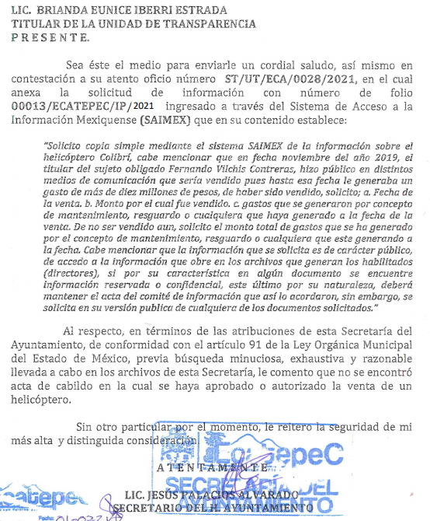

- En fecha once (11) de marzo de dos mil veintiuno, el particular interpuso el recurso de revisión en contra de la respuesta, señalando como:

- Acto impugnado: “EL PRESENTE”

- Razones o Motivos de inconformidad: “El ayuntamiento no está entregando la información solicitada, de tal manera que al no hacer su trabajo afecta al Infoem cargándolo de trabajo y al propio solicitante de la información”

- Se registró el recurso de revisión bajo el número de expediente al rubro indicado, con fundamento en lo dispuesto por el artículo 185 fracción I de la Ley de Transparencia y Acceso a la Información Pública del Estado de México y Municipios se turnó al Comisionado José Guadalupe Luna Hernández, con el objeto de su análisis.

- El Comisionado Ponente con fundamento en lo dispuesto por el artículo 185 fracción II de la ley de la materia, a través del acuerdo de admisión de fecha diecisiete (17) de marzo de dos mil veintiuno, puso a disposición de las partes el expediente electrónico vía SAIMEX a efecto de que en un plazo máximo de siete días manifestaran lo que a derecho conviniera, ofrecieran pruebas y alegatos según corresponda al caso concreto, de esta forma para que el SUJETO OBLIGADO presentara el Informe Justificado procedente.

- El día treinta (30) de marzo de dos mil veintiuno, el SUJETO OBLIGADO realizó entrega de diversos documentos electrónicos en calidad de informe justificado, mismos que se pusieron a disposición del particular mediante acuerdo de fecha trece (13) de abril de dos mil veintiuno.

- El Comisionado Ponente decreto el cierre de instrucción mediante acuerdo de fecha veintinueve (29) de abril de dos mil veintiuno; por lo que se ordenó turnar el expediente a resolución, por lo que no habiendo más que hacer constar, y - - - - - - - -

CONSIDERANDO

PRIMERO. De la competencia

- Este Instituto de Transparencia, Acceso a la Información Pública y Protección de Datos Personales del Estado de México y Municipios, es competente para conocer y resolver del presente recurso de conformidad con el artículo: 6, apartado A, fracción IV de la Constitución Política de los Estados Unidos Mexicanos; 5, párrafos vigésimo, vigésimo primero y vigésimo segundo fracciones IV y V de la Constitución Política del Estado Libre y Soberano de México; artículos 1, 2 fracción II, 13, 29, 36 fracciones I y II, 176, 178, 179, 181 párrafo tercero y 185 de la Ley de Transparencia y Acceso a la Información Pública del Estado de México y Municipios; ; y 10, 7, 9 fracciones I y XXIV, y 11 del Reglamento Interior del Instituto de Transparencia, Acceso a la Información Pública y Protección de Datos Personales del Estado de México y Municipios.

SEGUNDO. De la oportunidad y procedencia.

- El medio de impugnación fue presentado a través del SAIMEX, en el formato previamente aprobado para tal efecto y dentro del plazo legal de quince días hábiles otorgados; para el caso en particular es de señalar que el SUJETO OBLIGADO entrego su respuesta el día diez (10) de marzo de dos mil veintiuno, de tal forma que el plazo para interponer el recurso transcurrió del día once (11) de marzo al ocho (08) de abril de dos mil veintiuno; en consecuencia, el ahora recurrente presentó su inconformidad el día once (11) de marzo de dos mil veintiuno; es decir dentro del lapso legalmente establecido para tal efecto.

- Asimismo, el escrito contiene las formalidades previstas por el artículo 180 último párrafo de la Ley de la materia actual, por lo que es procedente que este Instituto de Transparencia, Acceso a la Información Pública y Protección de Datos Personales del Estado de México y Municipios, conozca y resuelva el presente recurso.

TERCERO. De previo y especial pronunciamiento.

De la suspensión de plazos para la substanciación de los procedimientos

- Desde que inició, a finales de 2019, la crisis generada por el virus SARS-Cov-2 - COVID-19, las sociedades y los Estados, se han visto sometidos a una inusitada presión para tratar de adoptar las decisiones que permitan asegurar las mejores condiciones para la protección de salud y la vida de las personas al mismo tiempo que se hacen los mayores esfuerzos posibles para garantizar el funcionamiento social y gubernamental en un contexto de una nueva realidad o normalidad.

- Las acciones adoptadas al año pasado, y de mayor impacto, llegaron incluso a la suspensión de las actividades no prioritarias como una medida indispensable para disminuir la concurrencia de personas y, con ello, tratar de disminuir los contagios y sus efectos en la salud y en la vida, especialmente, de los grupos más vulnerables.

- Por esa razón, durante los meses de marzo, abril, mayo, junio y julio del año pasado, el Órgano Garante recurrió a la suspensión de plazos para la substanciación de los procedimientos establecidos en la Ley de Transparencia y Acceso a la Información Pública del Estado de México y Municipios así como en la Ley de Protección de Datos Personales en Posesión de los Sujetos Obligados del Estado de México y Municipios, lo que, combinado con los periodos de asueto y días inhábiles, permitieron evitar la concentración de personal de los sujetos obligados para atender estos procedimientos, mientras el país y el estado enfrentaban las condiciones de semáforo rojo sanitario.

- Luego del periodo de agosto a diciembre, en el que las condiciones de riesgo bajaron para situar a algunos estados en verde, amarillo y naranja en el semáforo administrado por las autoridades de salud, el cierre de 2020 y el inicio del presente año se han caracterizado por el regreso de nuestra entidad a las condiciones de alto riesgo por el incremento de contagios y por la incidencia de casos graves que volvieron a presionar al sistema de salud, razones que han conducido a las autoridades sanitarias a emitir nuevas disposiciones para suspender las funciones presenciales de las instituciones públicas, que incluyen tanto a los sujetos obligados como a este Órgano.

- Sin embargo, también es necesario señalar que, a pesar de las condiciones de suspensión de actividades del año anterior, es evidente y claro que los sujetos obligados continuaron ejerciendo determinadas facultades, competencias o funciones de carácter interno o de atención de contribuyentes, usuarios y beneficiarios de bienes y servicios públicos. Al ejercerlas, se han documentado las acciones y, en gran medida, este ejercicio y documentación de actos fue resultado de un proceso de rediseño del funcionamiento de las propias dependencias bajo la modalidad del hoy conocido como teletrabajo, trabajo en casa o trabajo a distancia, que ha priorizado el uso de las tecnologías de la información para estos fines, lo que ocurrió tanto en el sector público como en el privado, incluso, el propio Congreso de la Unión, recientemente aprobó la reforma al artículo 311 y la adición del capítulo XII Bis a la Ley del Federal del Trabajo en materia de teletrabajo.

- El Infoem, respetuoso de las medidas adoptadas por la autoridad sanitaria, así como la mayor parte de los sujetos obligados, hemos venido implementado una serie de medidas y acciones para darle continuidad a nuestro funcionamiento interno y, en la mayor medida posible, atender las demandas justas y legítimas de la población, adoptando esta modalidad de trabajo a distancia o trabajo en casa, para cumplir con el objetivo más importante de las medidas adoptadas contra el COVID-19, disminuir el tránsito de personas, evitar la concentración de las mismas y, con ello, tratar de frenar los contagios, acciones que se centran en el esfuerzo conjunto para evitar que los servidores públicos acudan a sus centros de trabajo para desempeñar sus funciones.

- El diseño de los procedimientos para el ejercicio de los derechos de acceso a la información pública y a la protección de los datos personales, ha descansado en procedimientos electrónicos a través de los sistemas implementados por el INFOEM como es el caso del de Información Pública de Oficio Mexiquense (IPOMEX), Sistema de Acceso a la Información Mexiquense (SAIMEX) y el Sistema de Acceso, Rectificación, Cancelación y oposición del Estado de México (SARCOEM). Lo que en su momento fue concebido bajo una perspectiva de asegurar la accesibilidad de los derechos, en el contexto actual de pandemia adquiere una mayor importancia ya que estas herramientas tecnológicas permiten que la atención de estos procedimientos sea compatible con la modalidad de trabajo a distancia o trabajo en casa.

- En virtud de lo anterior, este Órgano Garante considera que existen condiciones que permiten que los sujetos obligados atiendan las solicitudes de acceso a la información pública o las solicitudes de ejercicio de los derechos ARCO, ya sea explicando las razones que justifiquen el no ejercicio de determinadas facultades, competencias o funciones, como consecuencia de la suspensión de labores o bien entregando la información que si han generado porque corresponden a facultades, competencias o funciones que, pese a la suspensión de actividades, continuaron ejerciéndose, generando información que se administra tecnológicamente a través de la modalidad del trabajo a distancia o mediante el desempeño de equipos reducidos o guardias en las instalaciones públicas.

- Si bien esto podría considerarse como una nueva presión sobre el funcionamiento de los sujetos obligados, es muy importante destacar el papel e importancia que el acceso a la información pública, relacionada con las acciones que actualmente se realizan, tiene para una sociedad democrática. Este reto es un llamado para mejorar los procedimientos de gestión documental y el propio diseño administrativo, para ser más eficientes, eficaces y transparentes. El acceso a la información pública de manera oportuna puede ser la diferencia para incrementar la responsabilidad en la función pública y el mejor desempeño de nuestras labores, pero sobre todo para orientar a la población en el ejercicio de sus derechos y en la toma de decisiones que pueden tener enorme trascendencia en su proyecto de vida.

- Por esas razones y alentados por los esfuerzos emprendidos por los sujetos obligados para difundir información relevante en los meses pasados; considerando también el tiempo que ha transcurrido desde el inicio de la pandemia y la obligación de todas las instituciones del Estado de no desaparecer de la escena pública sino, al contrario, confirmar su vocación de servicio; considerando la experiencia desarrollada para consolidar lo que hoy se conoce como la modalidad del trabajo a distancia o en casa y la accesibilidad a múltiples plataformas tecnológicas que lo han posibilitado, pero pensando sobre todo en los titulares de los derechos humanos bajo nuestra tutela, es que este Órgano Garante reitera su compromiso de contribuir al cumplimiento definido por las autoridades de salud para evitar la movilidad de personas, la concurrencia en instalaciones gubernamentales y con ello disminuir los contagios, lo que no colisiona sino que, se trata de armonizar, con la garantía plena en el ejercicio de los derechos de acceso a la información pública y a la protección de los datos personales.

- Desde nuestra perspectiva ello se consigue si dentro de las medidas adoptadas por los sujetos obligados para mantener el ejercicio de las facultades, competencias o funciones que, durante 2020 y en lo que va de 2021, ejercieron y siguen ejerciendo a pesar de las suspensiones de actividades, se adoptan medidas para asegurar que esa información se encuentre disponible para atender los procedimientos de estos derechos. Al mismo tiempo, como se ha manifestado públicamente y se hará, de ser el caso, en esta misma resolución, si dadas las condiciones de la información que se solicita, ya sea que corresponda a información de administraciones anteriores, que los requerimientos sean extensos o que involucren a diferentes áreas y que ello implique que se tenga que desplazar personal a las instalaciones de los sujetos obligados, el Órgano garante será sensible a la adopción de medidas extraordinarias en materia de plazos para el cumplimiento de las resoluciones.

CUARTO. Del planteamiento de la Litis.

- Se solicitó la siguiente información de la venta del helicóptero denominado “Colibrí” :
- Fecha de venta;
- Monto de la venta;
- Gastos generados por concepto de mantenimiento, resguardo o cualquiera que haya generado a la fecha de venta;

En caso de no haber sido vendido:
- Monto total de gastos que ha generado por el concepto de mantenimiento, resguardo o cualquiera que esté generando a la fecha de la solicitud de información.

- En respuesta el SUJETO OBLIGADO, hizo entrega de un oficio signado por el Secretario del Ayuntamiento, en el que expone que luego de una búsqueda exhaustiva de la información en los archivos de la Secretaría, no se encontró acta de cabildo en la cual se haya aprobado o autorizado la venta de un helicóptero.

- Inconforme con la respuesta, el solicitante interpuso recurso de revisión, señalando como razón o motivo de inconformidad, el siguiente: “ECATEPEC NO ESTÁ RESPONDIENDO LAS SOLICITUDES DE ACCESO A LA INFORMACIÓN”

- En dichas condiciones, la Litis a resolver en este recurso de revisión se circunscribe a determinar si se actualizan las causales de procedencia previstas en el artículo 179, fracciones I y V de la Ley de Transparencia y Acceso a la Información Pública del Estado de México y Municipios; fracciones que determina las hipótesis jurídicas relativas a la negativa de la información solicitada y la entrega de información incompleta; causales de las que se dolió el particular recurrente al momento de interponer su recurso de revisión, por lo que se determinará si el SUJETO OBLIGADO con su respuesta ciertamente actualiza las causales de referencia; asimismo, determinar si se vulnera el derecho de acceso a la información del particular por la inobservancia a los principios contenidos en el artículo 11 de la Ley de Transparencia y Acceso a la Información Pública del Estado de México y Municipios, los cuales señala entre otros, que en la generación y entrega de información se deberá garantizar que sea oportuna, completa e integral.

QUINTO. Del estudio y resolución del asunto.

De la respuesta emitida

- Como anteriormente se hiciera mención el SUJETO OBLIGADO emitió una respuesta que toralmente refiere que no se encontró un acta de cabildo en la que se haya autorizado la venta de un helicóptero.

- Si bien es cierto un acta de cabildo en la que se haya autorizado la venta, esta relacionado con la solicitud de información y que en la misma eventualmente pueden obrar o advertirse rubros de los requeridos; también lo es que no fue en estricto sentido lo que se requirió; luego entonces se desestima el hecho de que se haya realizado una búsqueda exhaustiva y razonable de la información, en virtud que de la respuesta se desprende que el SUJETO OBLIGADO se avoco a la búsqueda de un documento especifico y no del soporte documental donde conste o se advierta lo requerido; asimismo no pasa desapercibido el subrayar que lo solicitado no corresponde a algo que necesariamente tenga que pasar por el Cabildo.

- Sumado a lo anterior, resaltar que la respuesta la emite únicamente un servidor público habilitado, cuando de la naturaleza de lo requerido se advierte que debió ser turnada a otros servidores públicos de la estructura orgánica del SUJETO OBLIGADO que de acuerdo a sus funciones y atribuciones eventualmente pueden generar, poseer o administrar la información, de modo tal que no se estima que corresponda a una respuesta completa e integral conforme a lo estipulado en el artículo 11 de la Ley de Transparencia y Acceso a la Información Pública del Estado de México y Municipios, de modo tal que se estima que se vulneró el derecho de acceso a la información del particular por la inobservancia a los principios contenidos en el precepto jurídico de referencia.

Del informe justificado

- En un hecho posterior a la interposición del recurso de revisión como lo es el informe justificado, el SUJETO OBLIGADO remitió el mismo oficio entregado en la respuesta inicial de modo tal que no se reparó el derecho de acceso a la información pública del particular.

- En ese sentido, puntualizar que la función primordial de los titulares de las unidades de transparencia, es la de fungir como enlaces entre los solicitantes y los servidores públicos habilitados, quienes son responsables de dar observancia y contestación a las solicitudes de información.

- El procedimiento de acceso a la información pública, descrito en el Título Séptimo de la Ley de Transparencia describe los pasos que debe seguir la autoridad para atender las solicitudes que presenten las personas en ejercicio de su derecho, entre los cuales se encuentra el deber de las unidades de transparencia de turnar a todas las áreas competentes que cuenten con la información o deban tenerla de acuerdo a sus facultades, competencias y funciones, con el objeto de que realicen una búsqueda exhaustiva y razonable de la información solicitada, según se asienta en el artículo 162 de la ley citada.
- Por lo que el identificar la unidad administrativa que resguarda el documento al que una persona pretende acceder, es practicar una adecuada gestión documental que nos permite localizar el documento, como bien señala el artículo 159 de la Ley de Transparencia.

- Atento a lo anterior, la Titular de la Unidad de Transparencia, del caso concreto se advierte que no cumplió a cabalidad con la obligación que dispone la normatividad aplicable que, en primera instancia implica que solicite a todas las áreas que pudieron haber generado o administrado la información requerida, la búsqueda de la misma.

- Luego entonces, deben existir requerimientos a los servidores públicos habilitados que eventualmente pudieran poseer o administrar la información, con la finalidad de buscar la información en sus archivos y proporcionarla al titular de la unidad para que éste, a su vez, la ponga a disposición del particular en el SAIMEX y así respetar el derecho del particular para acceder a la información pública, y los artículos 51 y 53 de la ley de la materia que señalan:

Artículo 51. Los sujetos obligados designarán a un responsable para atender la Unidad de Transparencia, quien fungirá como enlace entre éstos y los solicitantes. Dicha Unidad será la encargada de tramitar internamente la solicitud de información y tendrá la responsabilidad de verificar en cada caso que la misma no sea confidencial o reservada. Dicha Unidad contará con las facultades internas necesarias para gestionar la atención a las solicitudes de información en los términos de la Ley General y la presente Ley.
…
Artículo 53. Las Unidades de Transparencia tendrán las siguientes funciones:
…
II. Recibir, tramitar y dar respuesta a las solicitudes de acceso a la información;
…
IV. Realizar, con efectividad, los trámites internos necesarios para la atención de las solicitudes de acceso a la información;
…
XII. Fomentar la transparencia y accesibilidad al interior del sujeto obligado;
Énfasis añadido

De la búsqueda exhaustiva y razonable

- De acuerdo al artículo 162 de la Ley de Transparencia y Acceso a la Información Pública del Estado de México y Municipios, -se insiste- la unidades de transparencia deberán garantizar que las solicitudes de información se turnen a todas las áreas competentes que cuenten con la información o deban tenerla de acuerdo a sus facultades, competencias y funciones, con el objeto de que realicen la búsqueda exhaustiva y razonable de la información.

- Por lo que de conformidad con dicho precepto jurídico resulta procedente que el SUJETO OBLIGADO realice una búsqueda exhaustiva y razonable de la información; toda vez que de acuerdo al artículo 46 del Bando Municipal de Ecatepec de Morelos, la Tesorería Municipal es la Unidad Administrativa responsable de realizar y verificar las erogaciones y funciones requeridas por el H. Ayuntamiento, el Presidente Municipal Constitucional y demás dependencias de la administración pública municipal; y conforme al artículo 49 del mismo ordenamiento jurídico, por su parte la Dirección de Administración proveerá los recursos humanos, materiales y servicios, a las diversas áreas que conforman la administración pública municipal, por lo que, en este contexto, la información solicitada de manera enunciativa mas no limitativa puede obrar en los archivos de esas áreas.

- Así las cosas, en caso de haberse llevado a cabo el proceso de venta del helicóptero, el mismo debió materializarse en un instrumento jurídico como lo es un contrato de compraventa del que evidentemente se advierten los rubros de fecha de la venta y monto de la venta, y en caso de no haberse llevado a cabo también debe estar documentado el monto total de gastos que ha generado por el concepto de mantenimiento, resguardo o cualquiera que esté generando a la fecha de la solicitud de información.

- Ello en virtud de que el SUJETO OBLIGADO, tiene la obligación de documentar todos los actos que se lleven a cabo en el ejercicio de sus funciones, atribuciones y competencias, mientras que por otro, se ven impuestos por la obligación de hacer pública toda aquella información que se encuentre en su posesión en estricto apego a los principios de eficacia y máxima publicidad, sobre éste último se debe poner mayor énfasis, puesto que establece que toda la información en posesión de los Sujetos Obligados será pública, completa, oportuna y accesible, lo que permite que la ciudadanía tenga un amplio acceso sobre lo que es el actuar de las autoridades.

- Robustece lo anterior la Tesis aislada identificada con la clave I.4º.A.40 A del Cuarto Tribunal colegiado en Materia Administrativa del Primer Circuito, publicada en el Seminario Judicial de la Federación y su Gaceta en el libro XVIII, Marzo 2013, Página 1899.

ACCESO A LA INFORMACIÓN. IMPLICACIÓN DEL PRINCIPIO DE MÁXIMA PUBLICIDAD EN EL DERECHO FUNDAMENTAL RELATIVO. Del artículo 6o. de la Constitución Política de los Estados Unidos Mexicanos se advierte que el Estado Mexicano está constreñido a publicitar sus actos, pues se reconoce el derecho fundamental de los ciudadanos a acceder a la información que obra en poder de la autoridad, que como lo ha expuesto el Pleno de la Suprema Corte de Justicia de la Nación en la tesis P./J. 54/2008, publicada en el Semanario Judicial de la Federación y su Gaceta, Novena Época, Tomo XXVII, junio de 2008, página 743, de rubro: "ACCESO A LA INFORMACIÓN. SU NATURALEZA COMO GARANTÍAS INDIVIDUAL Y SOCIAL.", contiene una doble dimensión: individual y social. En su primer aspecto, cumple con la función de maximizar el campo de la autonomía personal, posibilitando el ejercicio de la libertad de expresión en un contexto de mayor diversidad de datos, voces y opiniones, mientras que en el segundo, brinda un derecho colectivo o social que tiende a revelar el empleo instrumental de la información no sólo como factor de autorrealización personal, sino como un mecanismo de control institucional, pues se trata de un derecho fundado en una de las características principales del gobierno republicano, que es la publicidad de los actos de gobierno y la transparencia en el actuar de la administración, conducente y necesaria para la rendición de cuentas. Por ello, el principio de máxima publicidad incorporado en el texto constitucional, implica para cualquier autoridad, realizar un manejo de la información bajo la premisa inicial que toda ella es pública y sólo por excepción, en los casos expresamente previstos en la legislación secundaria y justificados bajo determinadas circunstancias, se podrá clasificar como confidencial o reservada, esto es, considerarla con una calidad diversa.

CUARTO TRIBUNAL COLEGIADO EN MATERIA ADMINISTRATIVA DEL PRIMER CIRCUITO.
Amparo en revisión 257/2012. Ruth Corona Muñoz. 6 de diciembre de 2012. Unanimidad de votos. Ponente: Jean Claude Tron Petit. Secretaria: Mayra Susana Martínez López.

De los hechos notorios

- La Jurisprudencia en materia civil I.3o.C35K (10a.), de la Décima Época, con número de identificación 2004949, emitido por el Tercer Tribunal Colegiado en Materia Civil del Primer Circuito refiere lo siguiente:
PÁGINAS WEB O ELECTRÓNICAS. SU CONTENIDO ES UN HECHO NOTORIO Y SUSCEPTIBLE DE SER VALORADO EN UNA DECISIÓN JUDICIAL. “Los datos publicados en documentos o páginas situados en redes informáticas constituyen un hecho notorio por formar parte del conocimiento público a través de tales medios al momento en que se dicta una resolución judicial, de conformidad con el artículo 88 del Código Federal de Procedimientos Civiles. El acceso al uso de Internet para buscar información sobre la existencia de personas morales, establecimientos mercantiles, domicilios y en general cualquier dato publicado en redes informáticas, forma parte de la cultura normal de sectores específicos de la sociedad dependiendo del tipo de información de que se trate. De ahí que, si bien no es posible afirmar que esa información se encuentra al alcance de todos los sectores de la sociedad, lo cierto es que sí es posible determinar si por el tipo de datos un hecho forma parte de la cultura normal de un sector de la sociedad y pueda ser considerado como notorio por el juzgador y, consecuentemente, valorado en una decisión judicial, por tratarse de un dato u opinión común indiscutible, no por el número de personas que conocen ese hecho, sino por la notoriedad, accesibilidad, aceptación e imparcialidad de este conocimiento. Por tanto, el contenido de una página de Internet que refleja hechos propios de una de las partes en cualquier juicio, puede ser tomado como prueba plena, a menos que haya una en contrario que no fue creada por orden del interesado, ya que se le reputará autor y podrá perjudicarle lo que ofrezca en sus términos.”

- Lo anterior a colación de que esta Ponencia se dio a la tarea de realizar una búsqueda en los sitios de internet, que permitieran obtener elementos que determinen la existencia de la información solicitada; resultado de la búsqueda, lo siguiente:

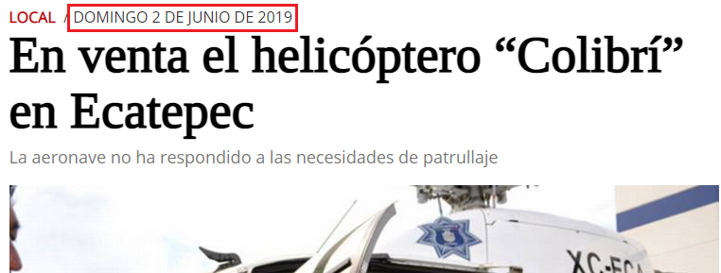
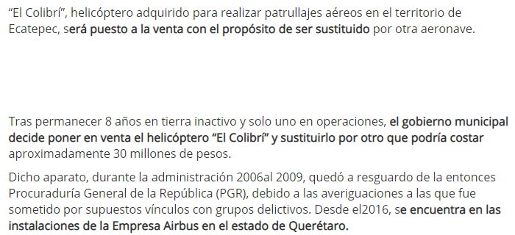

Fuente: https://www.elsoldetoluca.com.mx/local/en-venta-el-helicoptero-colibri-en-ecatepec-3703695.html


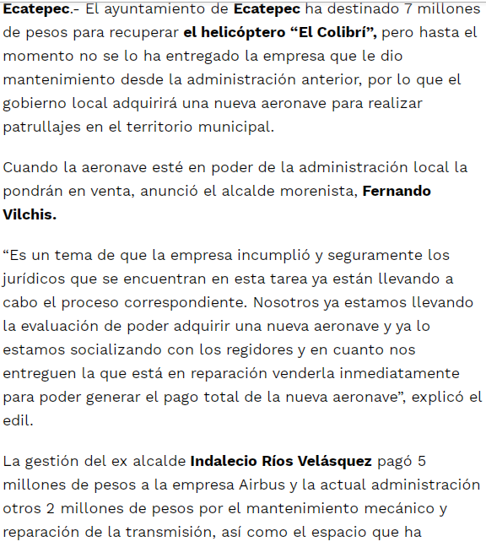
Fuente: https://www.eluniversal.com.mx/metropoli/edomex/ecatepec-busca-vender-helicoptero-el-colibri-y-comprar-uno-nuevo

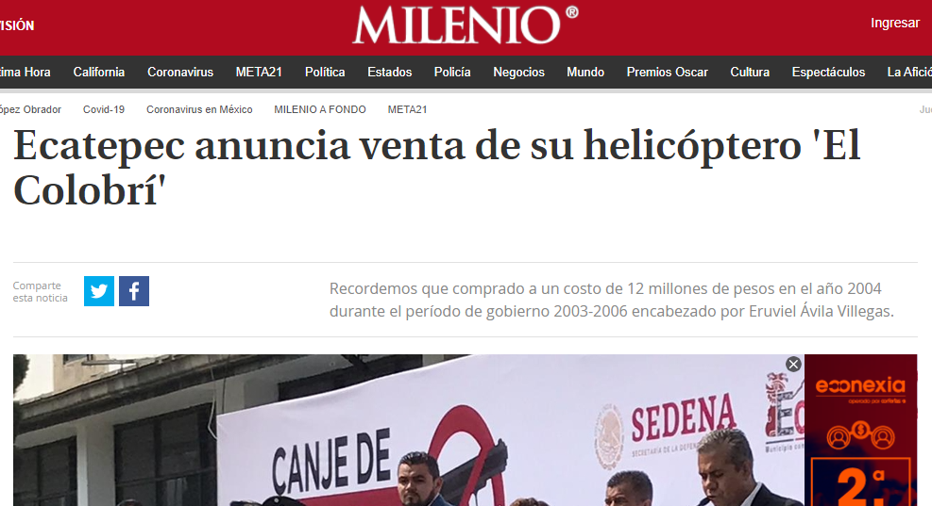
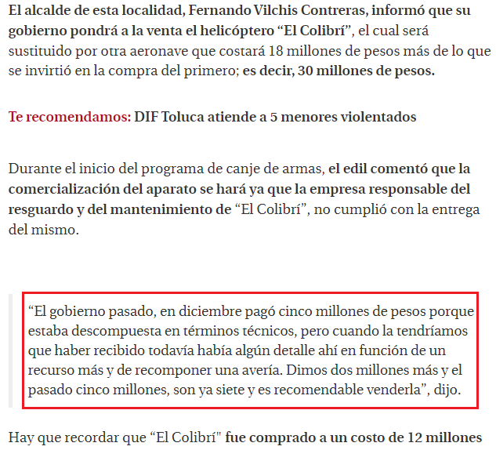

- Al respecto también se debe precisar que si bien es cierto las notas o publicaciones a través de la red de internet constituyen el Derecho a la Libre Expresión de los profesionales de la materia, previsto en el artículo 7 de la Constitución Política de los Estados Unidos Mexicanos, en las cuales cada medio informativo vierte su opinión, comentario o señalamiento respecto de hechos que al parecer se suscitaron en un tiempo y lugar determinado y no pueden ser consideradas como un medio de prueba, también lo es que las notas periodísticas y las imágenes encontradas, arrojan indicios sobre los hechos descritos en la solicitud de información.

- Apoya lo anterior, la Jurisprudencia con número de registro 1000830, emitida por la Sala Superior, Apéndice de 2011, localizable en VIII. Electoral Primera Parte Vigentes, Materia Electoral, tesis 191, página 244, cuyo rubro y contenido del tenor literal siguiente:

“NOTAS PERIODÍSTICAS. ELEMENTOS PARA DETERMINAR SU FUERZA INDICIARIA. Los medios probatorios que se hacen consistir en notas periodísticas, sólo pueden arrojar indicios sobre los hechos a que se refieren, pero para calificar si se trata de indicios simples o de indicios de mayor grado convictivo, el juzgador debe ponderar las circunstancias existentes en cada caso concreto. Así, si se aportaron varias notas, provenientes de distintos órganos de información, atribuidas a diferentes autores y coincidentes en lo sustancial, y si además no obra constancia de que el afectado con su contenido haya ofrecido algún mentís sobre lo que en las noticias se le atribuye, y en el juicio donde se presenten se concreta a manifestar que esos medios informativos carecen de valor probatorio, pero omite pronunciarse sobre la certeza o falsedad de los hechos consignados en ellos, al sopesar todas esas circunstancias con la aplicación de las reglas de la lógica, la sana crítica y las máximas de experiencia, en términos del artículo 16, apartado 1, de la Ley General del Sistema de Medios de Impugnación en Materia Electoral, o de la ley que sea aplicable, esto permite.

- En este sentido, se advierten indicios contundentes en las páginas web de los principales medios de comunicación de la Entidad sobre el anuncio realizado por las autoridades municipales para la venta del helicóptero denominado “Colibrí”.

- Ahora bien, independientemente de haberse materializado o no la venta, se tiene la certeza de existir el soporte documental relativo a los costos de mantenimiento, ya que como el propio SUJETO OBLIGADO a expuesto en su Página de Internet Oficial, el helicóptero ha generado costos de mantenimiento, como se desprende de la siguiente captura de pantalla:
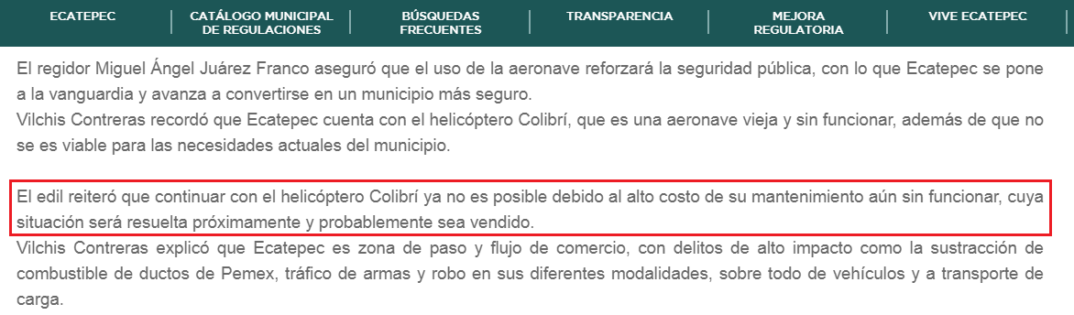
Fuente: https://ecatepec.sapase.gob.mx/search-accion/370

- Atento a lo anterior, es que se insiste en que se deberá de realizar una nueva búsqueda de la información en todas las áreas de la estructura orgánica del Ayuntamiento que de acuerdo a sus facultades y atribuciones pueden generar, poseer o administrar la información, y ser entregada al hoy RECURRENTE.

- Por otro lado, si luego de la búsqueda exhaustiva y razonable de la información, no se encontrara soporte documental relativo a la venta del helicóptero, se deberá atender las formalidades que establece el fundamento jurídico plasmado en el artículo 19 de la Ley de Transparencia y Acceso a la Información Pública del Estado de México y Municipios y que es del tenor literal siguiente:
Artículo 19. Se presume que la información debe existir si se refiere a las facultades, competencias y funciones que los ordenamientos jurídicos aplicables otorgan a los sujetos obligados.
En los casos en que ciertas facultades, competencias o funciones no se hayan ejercido, se debe motivar la respuesta en función de las causas que motiven tal circunstancia.
Si el sujeto obligado, en el ejercicio de sus atribuciones, debía generar, poseer o administrar la información, pero ésta no se encuentra, el Comité de transparencia deberá emitir un acuerdo de inexistencia, debidamente fundado y motivado, en el que detalle las razones del por qué no obra en sus archivos.
(Énfasis añadido)
- Artículo que en su segundo párrafo, alude a actos no realizados y contemplados en alguna hipótesis jurídica pero, a) cuya realización dependa de que un tercero demande la emisión de un acto de autoridad, la expedición de una licencia, por ejemplo; b) de un acontecimiento de realización probable, la Cuenta Pública correspondiente a un ejercicio fiscal en curso, por ejemplo; o, C) una facultad potestativa, la firma de convenio de colaboración, por ejemplo. En estos casos, el sujeto obligado, al emitir su respuesta o cumplir con una resolución emitida por éste órgano garante, deberá manifestar, de manera precisa y clara, las razones que expliquen las causas por las que no se ha realizado el acto de autoridad y, en consecuencia, no se ha documentado decisión alguna.

- Por lo que de ser el caso que dicha información no se encuentre en los archivos del SUJETO OBLIGADO deberá de manifestar, de manera precisa y clara, las razones que expliquen las causas por las que no se posee la información requerida.

SEXTO. De la elaboración de la versión pública

- Debe destacarse que la información solicitada por el particular puede contener información sobre las especificaciones Técnicas de la aeronave, por lo que pudiera actualizar la hipótesis jurídica contenida en el artículo 140 fracción I de la Ley de Transparencia y Accesos a la Información Pública del Estado de México y Municipios, por comprometer la seguridad pública.

- En ese contexto, revelar las especificaciones Técnicas del helicóptero podría revelar el estado de fuerza, y evitar exponer de cualquier peligro o daño, a los elementos esenciales que lo integran, con el objeto de mantener su soberanía, identidad, independencia, autonomía, integridad y funcionamiento ante fuerzas hostiles y conductas contrarias a Derecho, protegiendo y garantizando los valores e intereses de su población.

- Por lo que, si en los documentos que se deban entregar al recurrente, se encuentran contenidas las especificaciones de la aeronave, se deberá remitir en versión pública.

- Asimismo, debido a la naturaleza de la información solicitada, eventualmente pudieran obrar datos personales susceptibles de protegerse, y toda vez que este Instituto de Transparencia, Acceso a la Información Pública y Protección de Datos Personales del Estado de México tiene el deber de velar por la protección de los datos personales aun tratándose de servidores públicos y en su caso generar la versión pública de los documentos por las consideraciones que se estimen pertinentes.

- La clasificación total o parcial de la información requerida, mediante solicitud de acceso a la información pública, constituye una restricción al derecho humano de acceso a la información. Como reiteradamente han dicho, diversos órganos jurisdiccionales, ningún derecho es absoluto aunque cualquier límite o restricción, para ser legítimo, debe reunir con tres requisitos: primero, debe de estar establecida en un ordenamiento legal, antes de su aplicación; debe de corresponder a un fin legítimo y ser estrictamente proporcional con el principio o valor que se pretende preservar. En este caso, la clasificación total o parcial de la información es un supuesto que tanto la Ley General de Transparencia y Acceso a la Información Pública, en adelante, la Ley General, como la Ley de Transparencia y Acceso a la Información Pública del Estado de México y Municipios, en adelante, la Ley Estatal, establecen, y agotar el procedimiento legalmente establecido, es precisamente lo que permite acreditar el cumplimiento de los otros dos requisitos.

- El grave problema que enfrentamos en general, los acuerdos de clasificación de la información que emiten los sujetos obligados, siguen sin observar los requisitos, tanto por la complejidad del procedimiento como por la falta de atención de los operadores jurídicos.

I. Requisitos previos.
- Los artículos 122 y 100 de la Ley Estatal y de la Ley General, respectivamente, señalan que los sujetos obligados determinan que la información actualiza alguno de los supuestos de clasificación y que son los titulares de las áreas los encargados de clasificar la información. En consecuencia, son los titulares de las áreas que administran la información los que aprueban su clasificación y no el Comité de Transparencia. Al hacerlo tienen que precisar de qué información se trata (nombre, registro federal de contribuyentes, edad, fotografía, entre otros) que forme parte de algún documento o el documento que se pretende reservar (contrato, licencia, póliza, entre otros), señalando el supuesto de clasificación (confidencialidad o reserva).

- Además, se debe señalar el procedimiento, de los tres que establecen los artículos 132 y 106 de la Ley Estatal y General, respectivamente, por el que se realiza dicha clasificación, a saber, cuando se atiende una solicitud de acceso a la información, porque lo determina una autoridad competente o porque se va a generar una versión pública para cumplir con sus obligaciones.

- El último de estos requisitos previos consiste en que no se pueden emitir acuerdos de carácter general ni particular, según lo disponen los artículos 134 y 108 de la Ley Estatal y de la Ley General, respectivamente, esto es, no se puede hacer un acuerdo para clasificar de manera general todos los documentos de un expediente o área, sin individualizar su análisis y tampoco se puede hacer un acuerdo por cada dato que se vaya a clasificar dentro de un documento con diez datos, por ejemplo, susceptibles de ser clasificados.

II. Supuestos de clasificación.
- Las disposiciones constitucionales y legales en la materia establecen los dos supuestos generales para clasificar la información: por reserva y por confidencialidad.

- Los artículos 143 y 116 de la Ley Estatal y de la Ley General, respectivamente, señalan los supuestos para que la información pueda ser clasificada como confidencial:

“I. Se refiera a la información privada y los datos personales concernientes a una persona física o jurídico colectiva identificada o identificable;
II. Los secretos bancario, fiduciario, industrial, comercial, fiscal, bursátil y postal, cuya titularidad corresponda a particulares, sujetos de derecho internacional o a sujetos obligados cuando no involucren el ejercicio de recursos públicos; y
III. La que presenten los particulares a los sujetos obligados, de conformidad con lo dispuesto por las leyes o los tratados internacionales.
La información confidencial no estará sujeta a temporalidad alguna y sólo podrán tener acceso a ella los titulares de la misma, sus representantes y los servidores públicos facultados para ello.
No se considerará confidencial la información que se encuentre en los registros públicos o en fuentes de acceso público, ni tampoco la que sea considerada por la presente ley como información pública. “

- Mientras que los artículos 130 y 105 de la Ley Estatal y de la Ley General, respectivamente, señalan que la aplicación de estos supuestos debe de realizarse de manera restrictiva y limitada, por lo que debe acreditarse que se cumple con esta condición y no se pueden ampliar las excepciones o supuestos de clasificación aduciendo analogía o mayoría de razón.

- Como consecuencia de lo anterior, el SUJETO OBLIGADO debe identificar claramente el tipo de información y hacer un juicio de subsunción o encaje para acreditar que el supuesto de hecho corresponde estrictamente con la hipótesis jurídica. Esto también lo debe de realizar el servidor público habilitado y el titular del área que administra la información.

- Al respecto, los Lineamientos Generales en Materia de Clasificación y Desclasificación de la Información, así Como para la Elaboración de Versiones Públicas, por cuanto hace a la clasificación de la información, señalan lo siguiente:

“Quincuagésimo. Los titulares de las áreas de los sujetos obligados podrán utilizar los formatos contenidos en el presente Capítulo como modelo para señalar la clasificación de documentos o expedientes, sin perjuicio de que establezcan los propios.

Quincuagésimo primero. La leyenda en los documentos clasificados indicará:
I. La fecha de sesión del Comité de Transparencia en donde se confirmó la clasificación, en su caso;
II. El nombre del área;
III. La palabra reservado o confidencial;
IV. Las partes o secciones reservadas o confidenciales, en su caso;
V. El fundamento legal;
VI. El periodo de reserva, y
VII. La rúbrica del titular del área.

Quincuagésimo segundo. Los sujetos obligados elaborarán los formatos a que se refiere este Capítulo en medios impresos o electrónicos, entre otros, debiendo ubicarse la leyenda de clasificación en la esquina superior derecha del documento.
En caso de que las condiciones del documento no permitan la inserción completa de la leyenda de clasificación, los sujetos obligados deberán señalar con números o letras las partes testadas para que, en una hoja anexa, se desglose la referida leyenda con las acotaciones realizadas.
Quincuagésimo tercero. El formato para señalar la clasificación parcial de un documento, es el siguiente:


- Una vez hecho lo anterior, se remite la información al Titular de la Unidad de Transparencia, con el acuerdo de clasificación correspondiente, para que sea sometido al conocimiento del Comité de Transparencia.

III. La intervención del Comité de Transparencia.
a) Formalidades para emitir el Acuerdo de Clasificación.
- El Comité de Transparencia, según lo dispuesto en los artículos 128 y 103 de la Ley Estatal y de la Ley General, respectivamente, y la fracción III del numeral Segundo de los Lineamientos generales en materia de clasificación y desclasificación de la información, así como para la elaboración de versiones públicas, en adelante los Lineamientos Generales, cuenta con las facultades para confirmar, modificar o revocar la clasificación de la información que ha hecho el titular del área que administra la información. Por lo tanto, el Comité no aprueba la clasificación, sino que revisa lo que ha hecho el titular del área y confirma, modifica o revoca la decisión a través de un acuerdo.

- Evidentemente, esta decisión implica una restricción a un derecho humano, por lo tanto, puede generar un agravio al particular y, en consecuencia, es necesario que el acto reúna con los requisitos elementales, entre ellos, que la autoridad que va a emitir el acto de autoridad sea la legalmente facultada para ello, es decir, que cumpla con el principio de reserva de ley, por lo que no está demás señalar que el artículo 45 de la Ley Estatal, claramente señala que el Comité de Transparencia, legalmente facultado para emitir el acuerdo de clasificación, se integra por el Titular de la Unidad de Transparencia, el responsable del área coordinadora de archivos y el titular del órgano interno de control, integrado siempre por un número impar y que no debe de existir dependencia jerárquica entre sus integrantes. Cualquier otra composición del Comité puede generar vicios de legalidad de origen en el acto que restringe un derecho humano.

- La decisión de confirmar, modificar o revocar la clasificación deberá de asentarse en un documento que registre la determinación a la que se llegue después de un análisis minucioso a partir de lo aprobado por el Titular del área que administra la información, cuyo análisis debe integrarse en la agenda de los asuntos a tratar en las sesiones, se insiste, a partir de las decisiones adoptadas previamente por los titulares de áreas y que son sujetas a control, en primera instancia, por el Comité de Transparencia.

b) Requisitos de fondo del Acuerdo de Clasificación.
- Como se ha señalado antes, al hacer el juicio de subsunción o encaje entre el supuesto de hecho y la hipótesis jurídica, se debe acreditar la estricta correspondencia entre un elemento y otro. Ahora, en esta parte del procedimiento, que se desahoga en sede del Comité de Transparencia, la ley nos aporta mayores luces para cumplir con dicha acreditación. En los artículos 131 y 105 segundo párrafo de la Ley Estatal y de la Ley General respectivamente, y el lineamiento sexagésimo segundo de los Lineamientos Generales, al señalar que la carga de la prueba, para justificar las restricciones, corresponde a los sujetos obligados, por lo que deberán fundar y motivar debidamente la clasificación.

- De lo anterior, se desprende que para una correcta clasificación total o parcial, esto es determinar los datos que se suprimen en las versiones públicas, es necesario fundar y motivar, de manera correcta, la clasificación; considerando que todo acto que la autoridad pronuncie en el ejercicio de sus atribuciones, debe expresar los fundamentos legales que le dieron origen y las razones por las que se deben aplicar al caso concreto.

- Han sido vastos los estudios doctrinarios relativos a estos derechos fundamentales y al principio de legalidad en ellos contenidos; como ejemplo, el procesalista José Ovalle Fabela, en su obra “Garantías Constitucionales del Proceso”, refiere que “...la garantía de fundamentación impone a las autoridades el deber de precisar las disposiciones jurídicas que aplican a los hechos de que se trate y que sustenten su competencia, así como de manifestar los razonamientos que demuestren la aplicabilidad de dichas disposiciones, todo lo cual se debe traducir en una argumentación o juicio de derecho. Pero de igual manera, la garantía de motivación exige que las autoridades expongan los razonamientos con base en los cuales llegaron a la conclusión de que esos hechos son ciertos, normalmente a partir del análisis de las pruebas, lo cual se debe exteriorizar en una argumentación o juicio de hecho....”

- Por su parte, el intérprete judicial del país ha establecido una jurisprudencia respecto a qué debe entenderse por fundamentación y motivación, en los siguientes términos:

FUNDAMENTACIÓN Y MOTIVACIÓN. “La debida fundamentación y motivación legal, deben entenderse, por lo primero, la cita del precepto legal aplicable al caso, y por lo segundo, las razones, motivos o circunstancias especiales que llevaron a la autoridad a concluir que el caso particular encuadra en el supuesto previsto por la norma legal invocada como fundamento.”
SEGUNDO TRIBUNAL COLEGIADO DEL SEXTO CIRCUITO.
Amparo directo 194/88. Bufete Industrial Construcciones, S.A. de C.V. 28 de junio de 1988. Unanimidad de votos. Ponente: Gustavo Calvillo Rangel. Secretario: Jorge Alberto González Álvarez.
Revisión fiscal 103/88. Instituto Mexicano del Seguro Social. 18 de octubre de 1988. Unanimidad de votos. Ponente: Arnoldo Nájera Virgen. Secretario: Alejandro Esponda Rincón.
Amparo en revisión 333/88. Adilia Romero. 26 de octubre de 1988. Unanimidad de votos. Ponente: Arnoldo Nájera Virgen. Secretario: Enrique Crispín Campos Ramírez.
Amparo en revisión 597/95. Emilio Maurer Bretón. 15 de noviembre de 1995. Unanimidad de votos. Ponente: Clementina Ramírez Moguel Goyzueta. Secretario: Gonzalo Carrera Molina.
Amparo directo 7/96. Pedro Vicente López Miro. 21 de febrero de 1996. Unanimidad de votos. Ponente: María Eugenia Estela Martínez Cardiel. Secretario: Enrique Baigts Muñoz.

- Así, en un acto de autoridad se cumple con la debida fundamentación cuando se cita el precepto legal aplicable al caso concreto y la debida motivación cuando se expresan las razones, motivos o circunstancias que tomó en cuenta la autoridad para adecuar el hecho a los fundamentos de derecho.

- En consecuencia, la fundamentación y motivación implica que, en el acto de autoridad, además de contenerse los supuestos jurídicos aplicables se expliquen claramente por qué a través de la utilización de la norma se emitió el acto. De este modo, la persona que se sienta afectada pueda impugnar la decisión, permitiéndole una real y auténtica defensa.

- En ese mismo sentido, el numeral trigésimo tercero fracción V de los Lineamientos Generales, precisa que para motivar la clasificación se deben acreditar las circunstancias de tiempo, modo y lugar.

- Ahora bien, para cada caso además de fundar y motivar, se debe identificar con claridad que datos contenidos en las documentales que son susceptibles de suprimirse, por ejemplo, si una documental de naturaleza pública como lo es la nómina general, si bien el dato de sus remuneraciones es eminentemente público, no así todos los datos contenidos en dicho documento que son datos personales del servidor público que no tienen ninguna injerencia en el tema de la transparencia y la rendición de cuentas, por ejemplo, Clave Única de Registro de Población (CURP), Registro Federal de Contribuyentes (R.F.C.), clave de Cadenas Originales del Sellos Digitales y los Códigos Bidimensionales, también denominados Códigos QR, son datos susceptibles de clasificarse como confidenciales mediante una versión pública que deje a la vista los datos que ofrezcan la información requerida.

- Otro tipo de información confidencial constituyen los secretos bancario, fiduciario, industrial, comercial, fiscal, bursátil y postal, cuya titularidad corresponda a particulares, sujetos de derecho internacional o a sujetos obligados cuando no involucren el ejercicio de recursos públicos, así lo define la fracción XXI del artículo 3 de la Ley Estatal.

Determinación

- Por lo anteriormente expuesto, este Órgano Garante considera fundadas las razones o motivos de inconformidad que plantea el RECURRENTE, determinando REVOCAR la respuesta del SUJETO OBLIGADO, por lo que con fundamento en lo prescrito en los artículos 5 párrafos vigésimo noveno, trigésimo y trigésimo primero fracciones IV y V de la Constitución Política del Estado Libre y Soberano de México; 2, fracción II; 29, 36 fracciones I y II; 176, 178, 181, 185 de la Ley de Transparencia y Acceso a la Información Pública del Estado de México y Municipios, este ÓRGANO GARANTE emite los siguientes.

R E S O L U T I V O S
PRIMERO. Resultan fundadas las razones o motivos de inconformidad hechos valer en el recurso de revisión 01083/INFOEM/IP/RR/2021, en términos de los Considerandos QUINTO y SEXTO de la presente resolución.
SEGUNDO. Se REVOCA la respuesta emitida por el Ayuntamiento de Ecatepec de Morelos y se ORDENA entregar vía Sistema de Acceso a la Información Mexiquense (SAIMEX), en versión púbica de ser procedente, la siguiente información:

I. De la venta del helicóptero “El Colibrí”:
a) Fecha de venta;
b) Monto de la venta;
c) Monto total de gastos generados por concepto de mantenimiento, resguardo o cualquiera que haya producido a la fecha de venta;

II. Para el caso de no haber sido vendido:
- Monto total de gastos generados por concepto de mantenimiento, resguardo o cualquiera que haya producido, al 18 de enero de 2021.

Para efectos de lo anterior se deberá emitir el Acuerdo del Comité de Transparencia en términos de los artículos 49 fracción VIII y 132 fracción II de la Ley de Transparencia y Acceso a la Información Pública del Estado de México y Municipios, en el que funde y motive las razones sobre los datos que se supriman o eliminen dentro del soporte documental respectivo objeto de las versiones públicas que se formulen y se ponga a disposición.
Para el caso que la información que se ordena en los incisos a), b) y c), no haya sido generada, poseída o administrada, el SUJETO OBLIGADO, deberá manifestar de manera precisa y clara las razones que expliquen las causas por las cuales no se haya generado, poseído o administrado.
TERCERO. Notifíquese al Titular de la Unidad de Transparencia del SUJETO OBLIGADO, para que conforme a los artículos 186 último párrafo, 189 párrafo segundo y 199 de la Ley de Transparencia y Acceso a la Información Pública del Estado de México y Municipios, vigente, dé cumplimiento a lo ordenado dentro del plazo de diez días hábiles, debiendo rendir a este Instituto el informe de cumplimiento de la resolución en un plazo de tres días hábiles posteriores.
CUARTO. Notifíquese a la RECURRENTE la presente resolución.
QUINTO. Se hace del conocimiento de la RECURRENTE que, de conformidad con lo establecido en el artículo 196 de la Ley de Transparencia y Acceso a la Información Pública del Estado de México y Municipios, en caso de que considere que la resolución le cause algún perjuicio podrá impugnarla vía juicio de amparo en los términos de las leyes aplicables.
SEXTO. Hágase del conocimiento de la RECURRENTE que la respuesta que dé el SUJETO OBLIGADO derivada de la presente resolución es susceptible de ser impugnada nuevamente, mediante recurso de revisión, ante el Instituto, en términos del artículo 179, último párrafo de la Ley de Transparencia y Acceso a la Información Pública del Estado de México y Municipios.

SÉPTIMO. Con fundamento en el artículo 198 de la Ley de Transparencia y Acceso a la Información Pública del Estado de México y Municipios, se apercibe al SUJETO OBLIGADO de que, en caso de incumplimiento total o parcial de la presente resolución, se actuará de conformidad con lo dispuesto en los artículos 213, 214, 215, 216 y 217 de la ley en cita.

OCTAVO. De conformidad con el artículo 198 de la Ley de Transparencia y Acceso a la Información Pública del Estado de México y Municipios, de considerarlo procedente, el Sujeto Obligado de manera fundada y motivada, podrá solicitar una ampliación de plazo para el cumplimiento de la presente resolución.

ASÍ LO RESUELVE, POR UNANIMIDAD DE VOTOS, EL PLENO DEL INSTITUTO DE TRANSPARENCIA, ACCESO A LA INFORMACIÓN PÚBLICA Y PROTECCIÓN DE DATOS PERSONALES DEL ESTADO DE MÉXICO Y MUNICIPIOS, CONFORMADO POR LOS COMISIONADOS ZULEMA MARTÍNEZ SÁNCHEZ; EVA ABAID YAPUR; JOSÉ GUADALUPE LUNA HERNÁNDEZ; JAVIER MARTÍNEZ Y LUIS GUSTAVO PARRA NORIEGA; EN LA NOVENA SESIÓN ORDINARIA CELEBRADA EL ONCE DE MARZO DE DOS MIL VEINTIUNO, ANTE EL SECRETARIO TÉCNICO DEL PLENO, ALEXIS TAPIA RAMÍREZ.

Esta hoja corresponde a la resolución del veintiuno (21) de mayo de dos mil veintiuno, emitida en el recurso de revisión 01083/INFOEM/IP/RR/2021.

Ley de Transparencia y Acceso a la Información Pública del Estado de México y Municipios. Artículo 9. … II. Eficacia: Obligación del Instituto para tutelar, de manera efectiva, el derecho de acceso a la información; …
RESTRICCIONES A LOS DERECHOS FUNDAMENTALES. ELEMENTOS QUE EL JUEZ CONSTITUCIONAL DEBE TOMAR EN CUENTA PARA CONSIDERARLAS VÁLIDAS. Ningún derecho fundamental es absoluto y en esa medida todos admiten restricciones. Sin embargo, la regulación de dichas restricciones no puede ser arbitraria. Para que las medidas emitidas por el legislador ordinario con el propósito de restringir los derechos fundamentales sean válidas, deben satisfacer al menos los siguientes requisitos: a) ser admisibles dentro del ámbito constitucional, esto es, el legislador ordinario sólo puede restringir o suspender el ejercicio de las garantías individuales con objetivos que puedan enmarcarse dentro de las previsiones de la Carta Magna; b) ser necesarias para asegurar la obtención de los fines que fundamentan la restricción constitucional, es decir, no basta que la restricción sea en términos amplios útil para la obtención de esos objetivos, sino que debe ser la idónea para su realización, lo que significa que el fin buscado por el legislador no se pueda alcanzar razonablemente por otros medios menos restrictivos de derechos fundamentales; y, c) ser proporcional, esto es, la medida legislativa debe respetar una correspondencia entre la importancia del fin buscado por la ley, y los efectos perjudiciales que produce en otros derechos e intereses constitucionales, en el entendido de que la persecución de un objetivo constitucional no puede hacerse a costa de una afectación innecesaria o desmedida a otros bienes y derechos constitucionalmente protegidos. Así, el juzgador debe determinar en cada caso si la restricción legislativa a un derecho fundamental es, en primer lugar, admisible dadas las previsiones constitucionales, en segundo lugar, si es el medio necesario para proteger esos fines o intereses constitucionalmente amparados, al no existir opciones menos restrictivas que permitan alcanzarlos; y en tercer lugar, si la distinción legislativa se encuentra dentro de las opciones de tratamiento que pueden considerarse proporcionales. De igual manera, las restricciones deberán estar en consonancia con la ley, incluidas las normas internacionales de derechos humanos, y ser compatibles con la naturaleza de los derechos amparados por la Constitución, en aras de la consecución de los objetivos legítimos perseguidos, y ser estrictamente necesarias para promover el bienestar general en una sociedad democrática. 1a./J. 2/2012 (9a.). Primera Sala. Décima Época. Semanario Judicial de la Federación y su Gaceta. Libro V, Febrero de 2012, Pág. 533.
“67. Según se ha interpretado por la jurisprudencia interamericana, el artículo 13.2 de la Convención Americana exige el cumplimiento de las siguientes tres condiciones básicas para que una limitación al derecho a la libertad de expresión sea admisible: (1) la limitación debe haber sido definida en forma precisa y clara a través de una ley formal y material, (2) la limitación debe estar orientada al logro de objetivos imperiosos autorizados por la Convención Americana, y (3) la limitación debe ser necesaria en una sociedad democrática para el logro de los fines imperiosos que se buscan; estrictamente proporcionada a la finalidad perseguida; e idónea para lograr el objetivo imperioso que pretende lograr”. Relatoría Especial para la Libertad de Expresión, Comisión Interamericana de Derechos Humanos. Marco jurídico interamericano sobre el derecho a la libertad de expresión. Párr. 67.
“De continuo hacemos un tipo de juicios que podemos llamar de encaje, y que dan lugar a enunciados del tipo ‘x es un Y’. Si sabemos o asumimos que todos los objetos o seres que reúnen las propiedades a, b y c pertenecen al conjunto de los J, cada vez que encontramos uno que tiene esas tres propiedades decimos que es un J. Y también incorporamos excepciones, como cuando asumimos que no pertenece a la categoría de los J el ser que tiene la propiedad d, aunque tenga cualesquiera otras. Entonces, de un x que tenga las propiedades a, b, c y d diremos que no es un J. Todo esto, en verdad, son obviedades, casi perogrulladas, pero veremos que conviene aquí explicitarlas e ir paso a paso. “También en el campo general de lo normativo realizamos, todo el rato, juicios de encaje, sea respecto de acciones, de estados de cosas o de sujetos. Si en el sistema normativo de referencia asumimos que el homicidio es una acción consistente en matar a otro de modo intencional o imprudente, calificaremos como homicidio la acción por la que A mató a B intencional o imprudentemente… “En la teoría jurídica más tradicional, a esos que he llamado juicios de encaje se les llama subsunciones o juicios de subsunción. Subsunciones o juicios de encaje de ese tipo, positivos o negativos, los hacemos sin parar en todo el ámbito de lo normativo, no sólo en el del derecho” GARCÍA AMADO, Juan Antonio. “¿Qué es ponderar? Sobre implicaciones y riesgos de la ponderación” en Revista Iberoamericana de Argumentación, No. 13, 2016. Pp 1-19.
Tribunales Colegiados de Circuito. Novena Época. Semanario Judicial de la Federación y su Gaceta. Tomo III, marzo de 1996. Pág 769. Consultado en http://sjf.scjn.gob.mx/sjfsist/Documentos/Tesis/203/203143.pdf el viernes 16 de junio de 2017.
Artículo 3. Para los efectos de la presente Ley se entenderá por: (…) IX. Datos personales: La información concerniente a una persona, identificada o identificable según lo dispuesto por la Ley de Protección de Datos Personales del Estado de México;

